# [Приказ Министерства образования и науки РФ от 1 октября 2013 г. N 1100 "Об утверждении образцов и описаний документов о высшем образовании и о квалификации и приложений к ним" (с изменениями и дополнениями)](http://ivo.garant.ru/document/redirect/70526912/0)

С изменениями и дополнениями от:

12, 16 мая 2014 г.

ГАРАНТ:

[Приказом](http://ivo.garant.ru/document/redirect/402658430/21) Минобрнауки России от 22 июля 2021 г. N 645 настоящий документ признан утратившим силу с 1 сентября 2022 г.

В соответствии с [частью 4 статьи 60](http://ivo.garant.ru/document/redirect/70291362/108721) Федерального закона от 29 декабря 2012 г. N 273-ФЗ "Об образовании в Российской Федерации" (Собрание законодательства Российской Федерации, 2012, N 53, ст. 7598; 2013, N 19, ст. 2326; N 30, ст. 4036), [подпунктом 5.2.39](http://ivo.garant.ru/document/redirect/70392898/15239) Положения о Министерстве образования и науки Российской Федерации, утвержденного [постановлением](http://ivo.garant.ru/document/redirect/70392898/0) Правительства Российской Федерации от 3 июня 2013 г. N 466 (Собрание законодательства Российской Федерации, 2013, N 23, ст. 2923; N 33, ст. 4386; N 37, ст. 4702), приказываю:

1. Утвердить:

1.1. Образцы документов о высшем образовании и о квалификации:

диплома бакалавра (приложение N 1);

диплома бакалавра с отличием (приложение N 2)

диплома специалиста (приложение N 3);

диплома специалиста с отличием (приложение N 4);

диплома магистра (приложение N 5);

диплома магистра с отличием (приложение N 6);

диплома об окончании аспирантуры (приложение N 7);

диплома об окончании адъюнктуры (приложение N 8).

1.2. Образец приложения к диплому бакалавра, диплому бакалавра с отличием, диплому специалиста, диплому специалиста с отличием (приложение N 9);

1.3. Образец приложения к диплому магистра, диплому магистра с отличием (приложение N 10);

1.4. Образец приложения к диплому об окончании аспирантуры (приложение N 11);

1.5. Образец приложения к диплому об окончании адъюнктуры (приложение N 12);

1.6. Описание документов о высшем образовании и о квалификации и приложений к ним (приложение N 13).

2. Установить, что до 1 января 2014 г. организации, осуществляющие образовательную деятельность по образовательным программам высшего образования, вправе оформлять дипломы и приложения к ним, а также их дубликаты в соответствии с [формами](http://ivo.garant.ru/document/redirect/1518981/10) документов, утвержденными [постановлением](http://ivo.garant.ru/document/redirect/1518981/0) Государственного комитета Российской Федерации по высшему образованию от 30 ноября 1994 г. N 9 "Об утверждении образцов государственных документов о высшем профессиональном образовании" (зарегистрирован Министерством юстиции Российской Федерации 20 июня 1996 г., регистрационный N 1110), с изменениями, внесенными [приказом](http://ivo.garant.ru/document/redirect/186375/0) Министерства образования Российской Федерации от 29 сентября 2003 г. N 3692 "О внесении дополнений в постановление Государственного комитета Российской Федерации по высшему образованию от 30.11.1994 N 9 и приказ Министерства образования Российской Федерации от 13.01.1999 N 46" (зарегистрирован Министерством юстиции Российской Федерации 7 октября 2003 г., регистрационный N 5160) и [приказом](http://ivo.garant.ru/document/redirect/196493/0) Министерства образования и науки Российской Федерации от 31 августа 2009 г. N 319 "Об утверждении технических требований к документам государственного образца о высшем профессиональном образовании" (зарегистрирован Министерством юстиции Российской Федерации 19 октября 2009 г., регистрационный N 15045), и [формами](http://ivo.garant.ru/document/redirect/70152442/1000) документов, утвержденными [приказом](http://ivo.garant.ru/document/redirect/70152442/0) Министерства образования и науки Российской Федерации от 2 марта 2012 г. N 163 "Об утверждении форм документов государственного образца о высшем профессиональном образовании и технических требований к ним" (зарегистрирован Министерством юстиции Российской Федерации 20 марта 2012 г., регистрационный N 23528).

3. Признать утратившими силу с 1 января 2014 г.:

[постановление](http://ivo.garant.ru/document/redirect/1518981/0) Государственного комитета Российской Федерации по высшему образованию от 30 ноября 1994 г. N 9 "Об утверждении образцов государственных документов о высшем профессиональном образовании" (зарегистрировано Министерством юстиции Российской Федерации 20 июня 1996 г., регистрационный N 1110);

[приказ](http://ivo.garant.ru/document/redirect/181663/0) Министерства образования Российской Федерации от 15 октября 1999 г. N 568 "Об утверждении образца государственного документа о послевузовском профессиональном образовании" (зарегистрирован Министерством юстиции Российской Федерации 7 февраля 2000 г., регистрационный N 2080);

[приказ](http://ivo.garant.ru/document/redirect/183392/0) Министерства образования Российской Федерации от 14 мая 2001 г. N 2041 "О внесении изменений в приказ Министерства образования Российской Федерации от 15.01.1999 N 568 "Об утверждении образца государственного документа о послевузовском профессиональном образовании" (зарегистрирован Министерством юстиции Российской Федерации 4 июня 2001 г., регистрационный N 2734);

[приказ](http://ivo.garant.ru/document/redirect/186375/0) Министерства образования Российской Федерации от 29 сентября 2003 г. N 3692 "О внесении дополнений в постановление Государственного комитета Российской Федерации по высшему образованию от 30.11.1994 N 9 и приказ Министерства образования Российской Федерации от 13.01.1999 N 46" (зарегистрирован Министерством юстиции Российской Федерации 7 октября 2003 г., регистрационный N 5160);

[приказ](http://ivo.garant.ru/document/redirect/196493/0) Министерства образования и науки Российской Федерации от 31 августа 2009 г. N 319 "Об утверждении технических требований к документам государственного образца о высшем профессиональном образовании" (зарегистрирован Министерством юстиции Российской Федерации 19 октября 2009 г., регистрационный N 15045);

[приказ](http://ivo.garant.ru/document/redirect/70152442/0) Министерства образования и науки Российской Федерации от 2 марта 2012 г. N 163 "Об утверждении форм документов государственного образца о высшем профессиональном образовании и технических требований к ним" (зарегистрирован Министерством юстиции Российской Федерации 20 марта 2012 г., регистрационный N 23528).

|  |  |
| --- | --- |
| Министр | Д. Ливанов |

Зарегистрировано в Минюсте РФ 29 ноября 2013 г.

Регистрационный N 30505

Информация об изменениях:

[Приказом](http://ivo.garant.ru/document/redirect/70669596/1001) Минобрнауки России от 12 мая 2014 г. N 481 в приложение внесены изменения

[См. текст приложения в предыдущей редакции](http://ivo.garant.ru/document/redirect/58059476/10)

Приложение N 1

# Образец диплома бакалавра

С изменениями и дополнениями от:

12 мая 2014 г.

ГАРАНТ:

См. [Образец](http://ivo.garant.ru/document/redirect/402658430/1000) диплома бакалавра, утвержденный [приказом](http://ivo.garant.ru/document/redirect/402658430/0) Министерства науки и высшего образования РФ от 22 июля 2021 г. N 645

# Титул Лицевая сторона

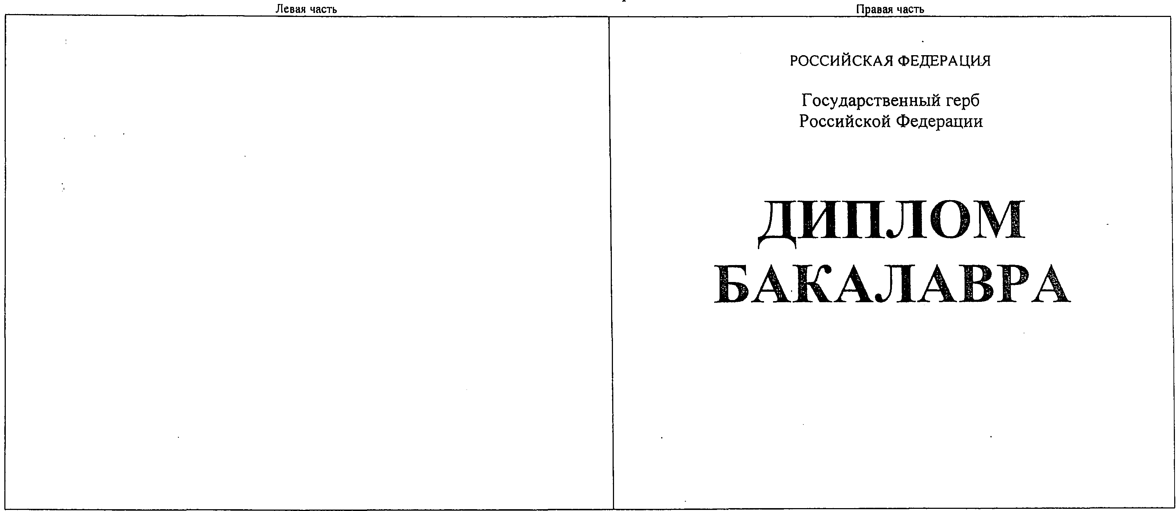

# Титул Оборотная сторона

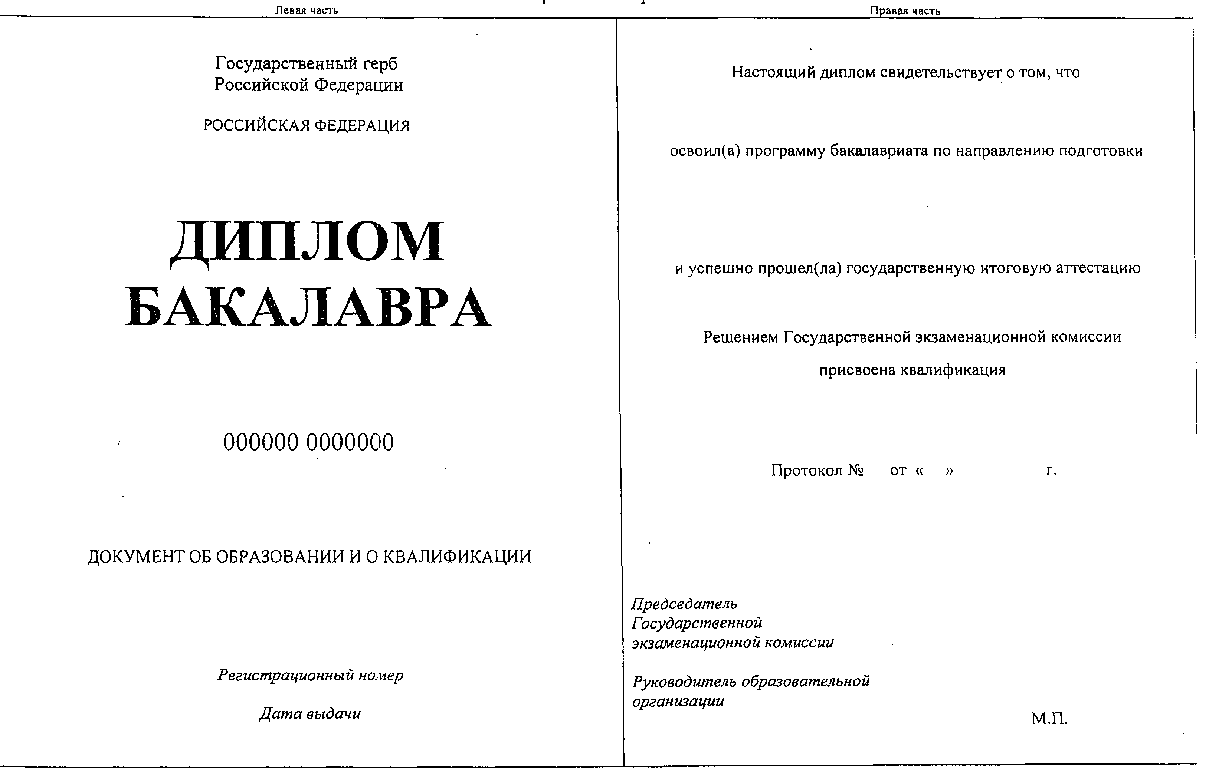

Информация об изменениях:

[Приказом](http://ivo.garant.ru/document/redirect/70669596/1001) Минобрнауки России от 12 мая 2014 г. N 481 в приложение внесены изменения

[См. текст приложения в предыдущей редакции](http://ivo.garant.ru/document/redirect/58059476/11)

Приложение N 2

# Образец диплома бакалавра с отличием

С изменениями и дополнениями от:

12 мая 2014 г.

ГАРАНТ:

См. [образец](http://ivo.garant.ru/document/redirect/402658430/2000) диплома бакалавра с отличием, утвержденный [приказом](http://ivo.garant.ru/document/redirect/402658430/0) Министерства науки и высшего образования РФ от 22 июля 2021 г. N 645

# Титул Лицевая сторона

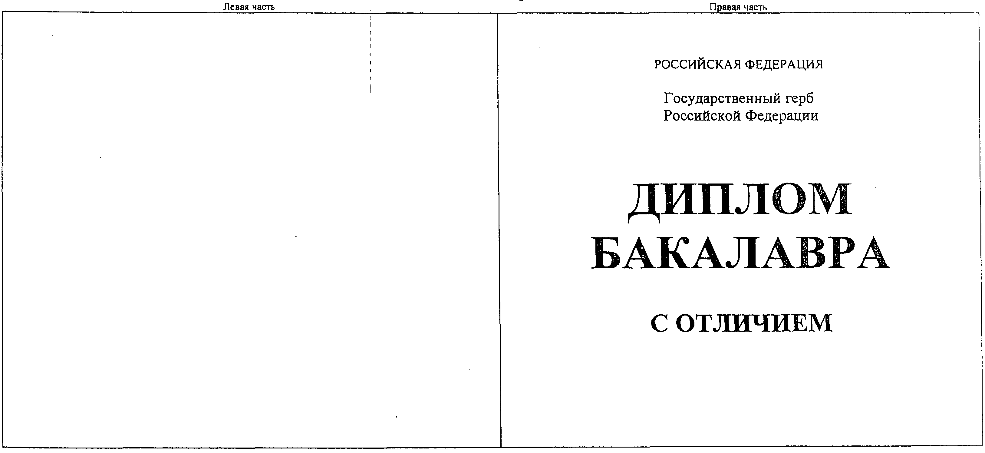

# Титул Оборотная сторона

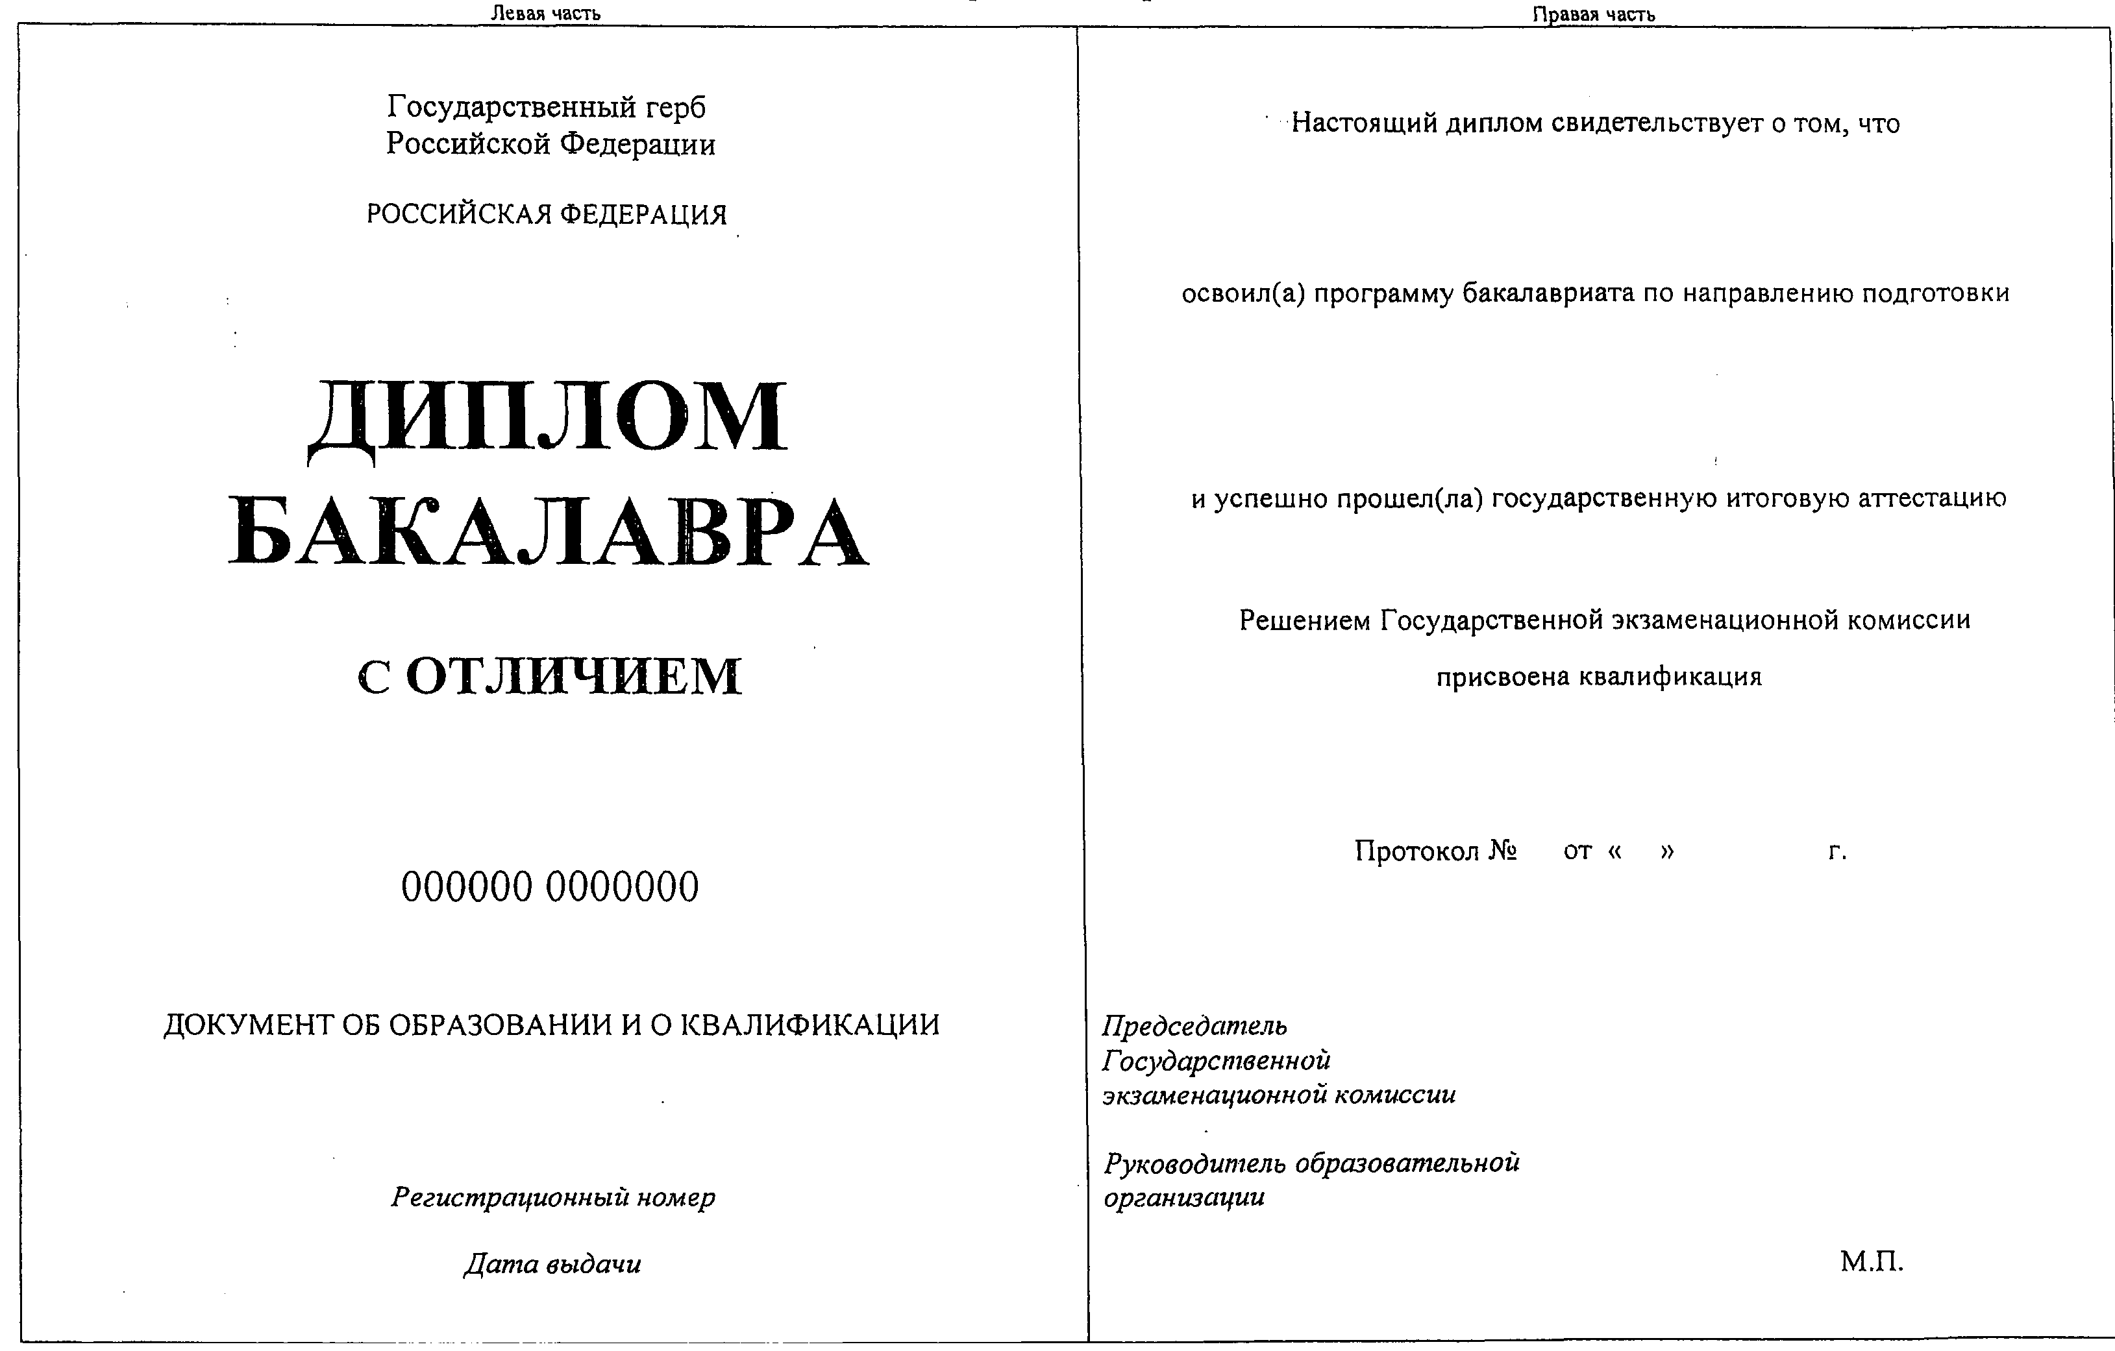

Информация об изменениях:

[Приказом](http://ivo.garant.ru/document/redirect/70669596/1001) Минобрнауки России от 12 мая 2014 г. N 481 в приложение внесены изменения

[См. текст приложения в предыдущей редакции](http://ivo.garant.ru/document/redirect/58059476/12)

Приложение N 3

# Образец диплома специалиста

С изменениями и дополнениями от:

12 мая 2014 г.

ГАРАНТ:

См. [образец](http://ivo.garant.ru/document/redirect/402658430/3000) диплома специалиста, утвержденный [приказом](http://ivo.garant.ru/document/redirect/402658430/0) Министерства науки и высшего образования РФ от 22 июля 2021 г. N 645

# Титул Лицевая сторона

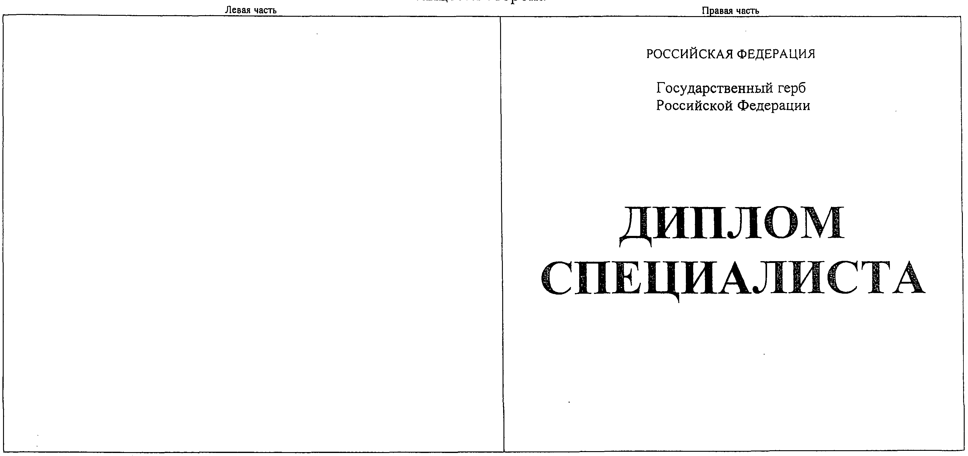

# Титул Оборотная сторона

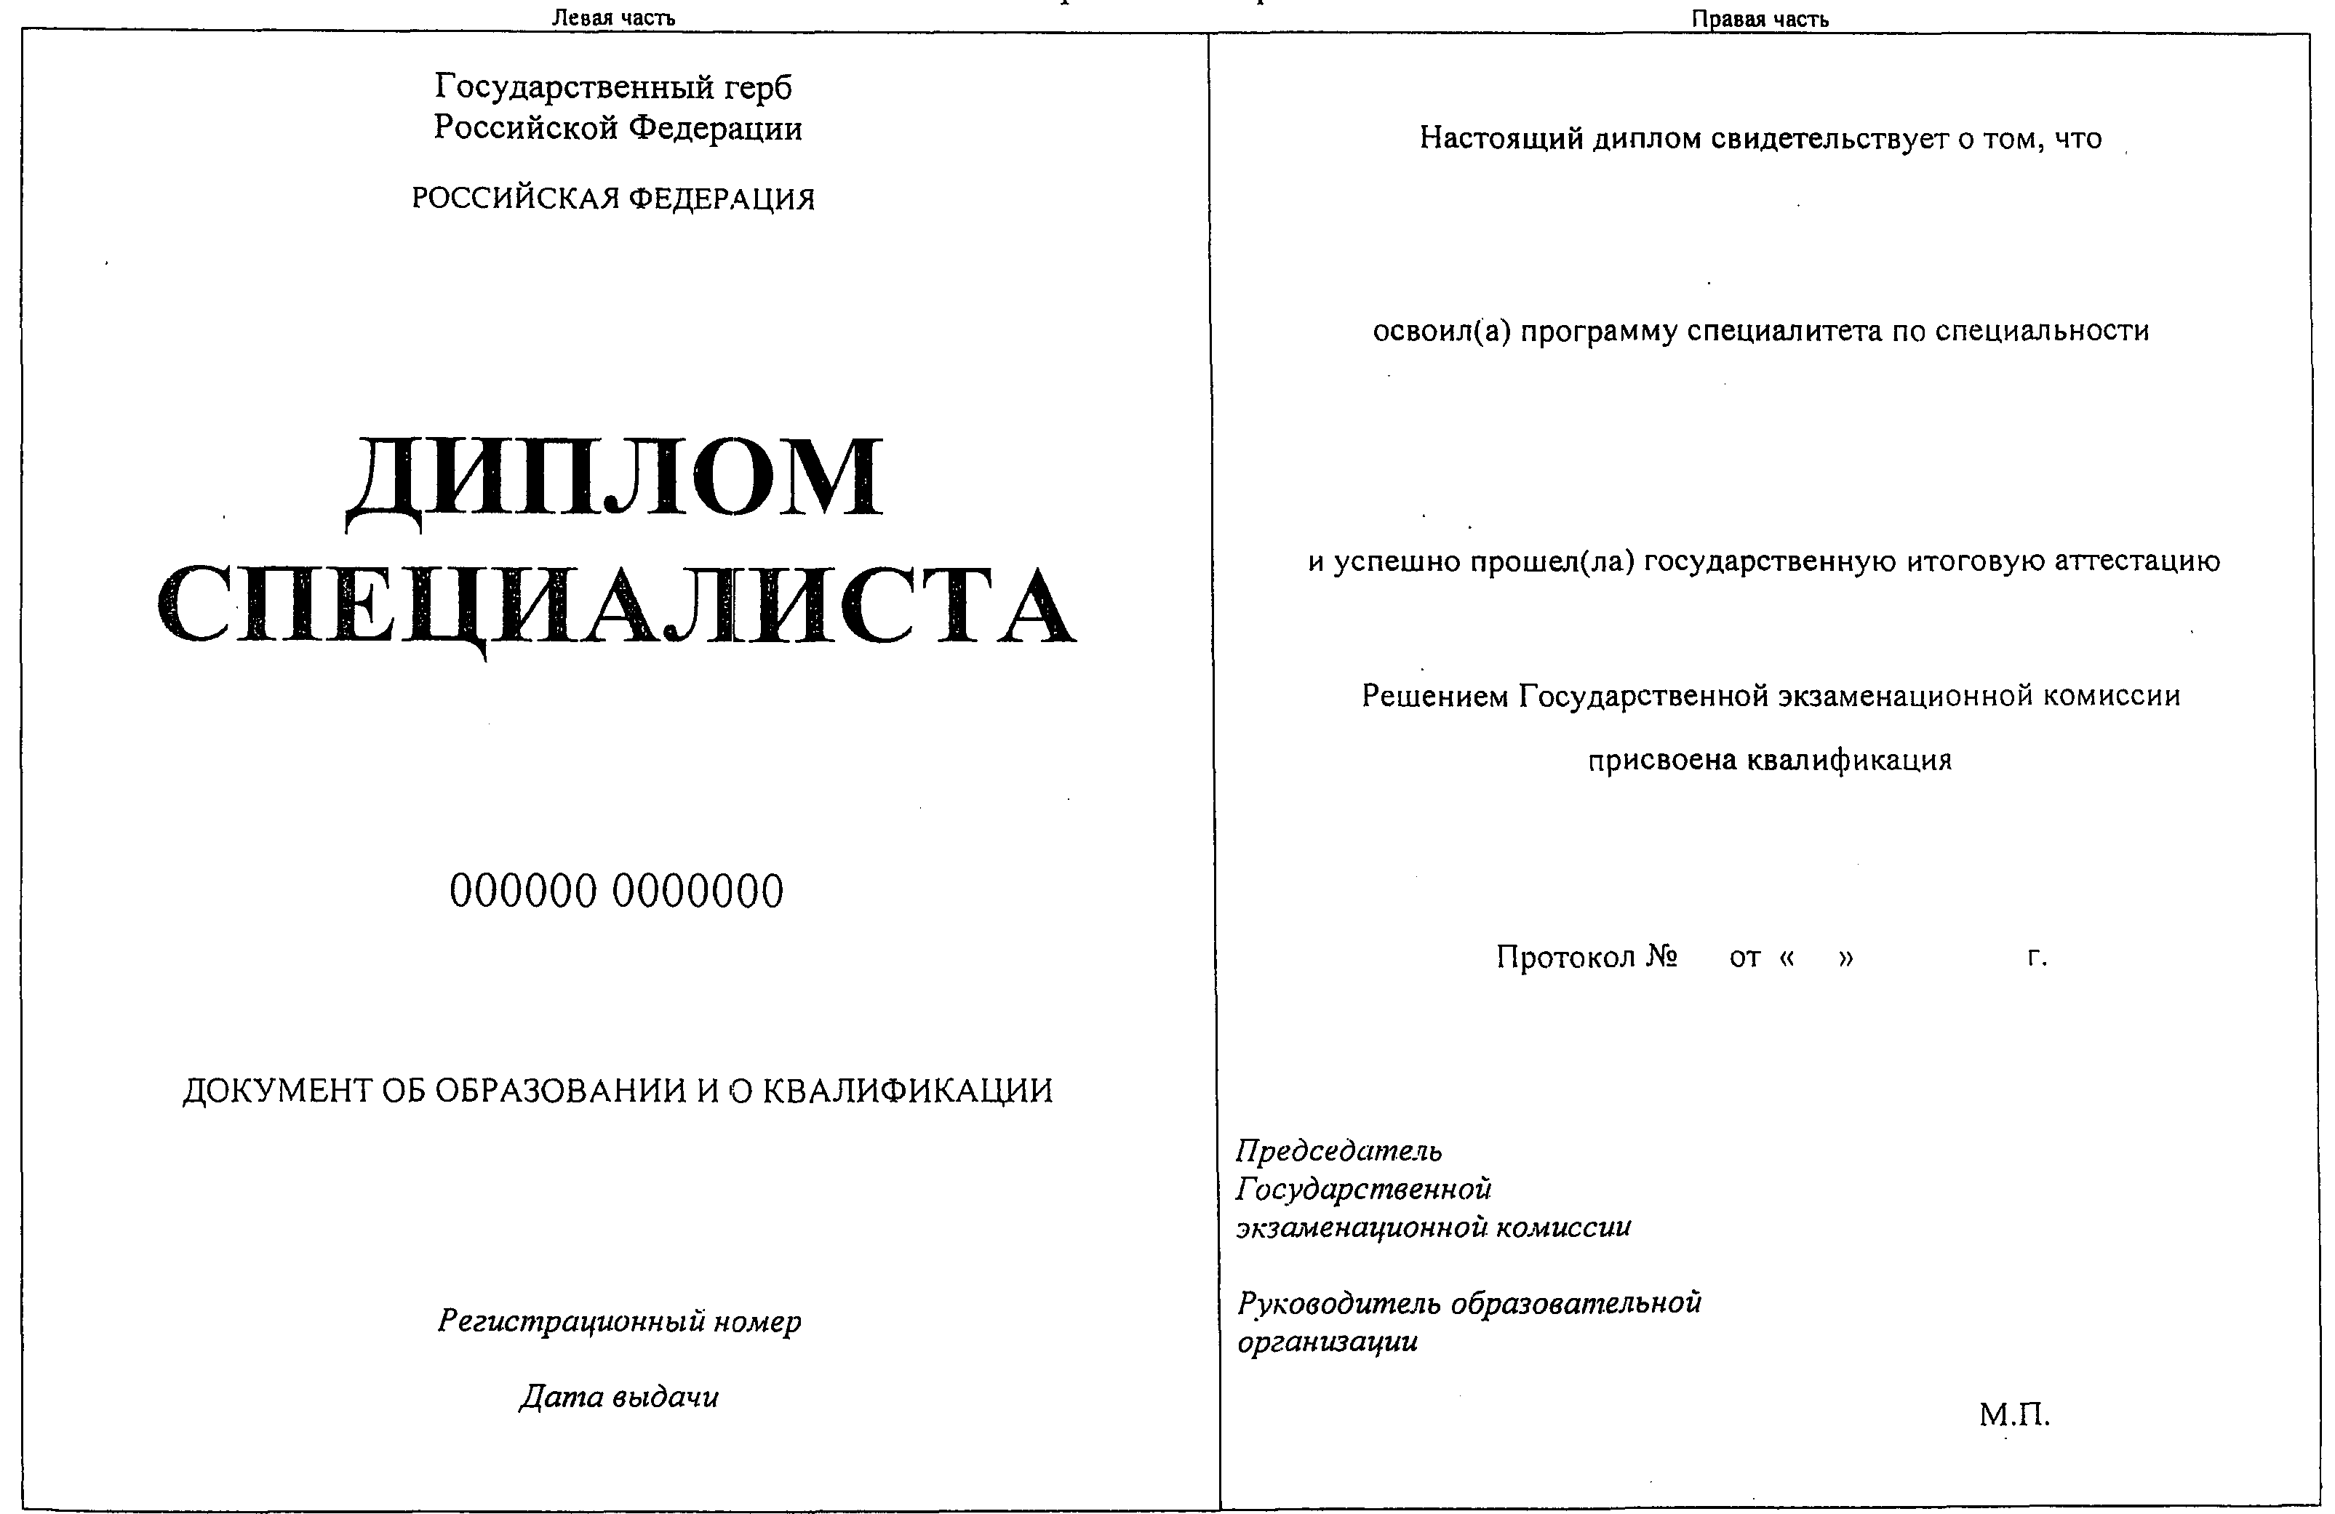

Информация об изменениях:

[Приказом](http://ivo.garant.ru/document/redirect/70669596/1001) Минобрнауки России от 12 мая 2014 г. N 481 в приложение внесены изменения

[См. текст приложения в предыдущей редакции](http://ivo.garant.ru/document/redirect/58059476/13)

Приложение N 4

# Образец диплома специалиста с отличием

С изменениями и дополнениями от:

12 мая 2014 г.

ГАРАНТ:

См. [образец](http://ivo.garant.ru/document/redirect/402658430/4000) диплома специалиста с отличием, утвержденный [приказом](http://ivo.garant.ru/document/redirect/402658430/0) Министерства науки и высшего образования РФ от 22 июля 2021 г. N 645

# Титул Лицевая сторона

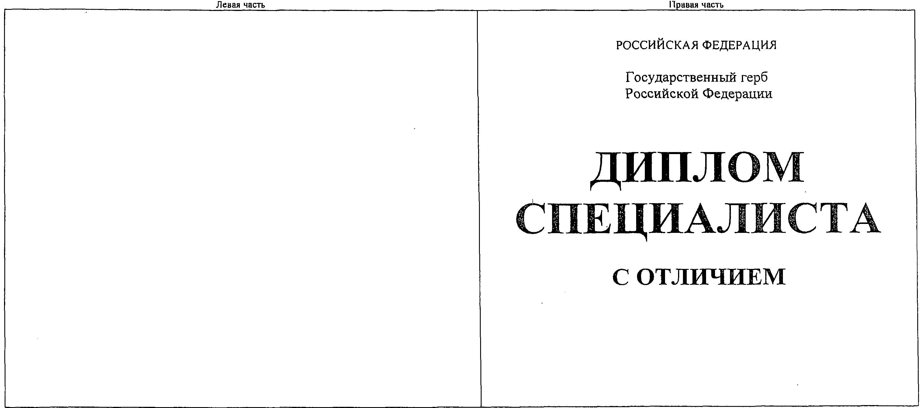

# Титул Оборотная сторона

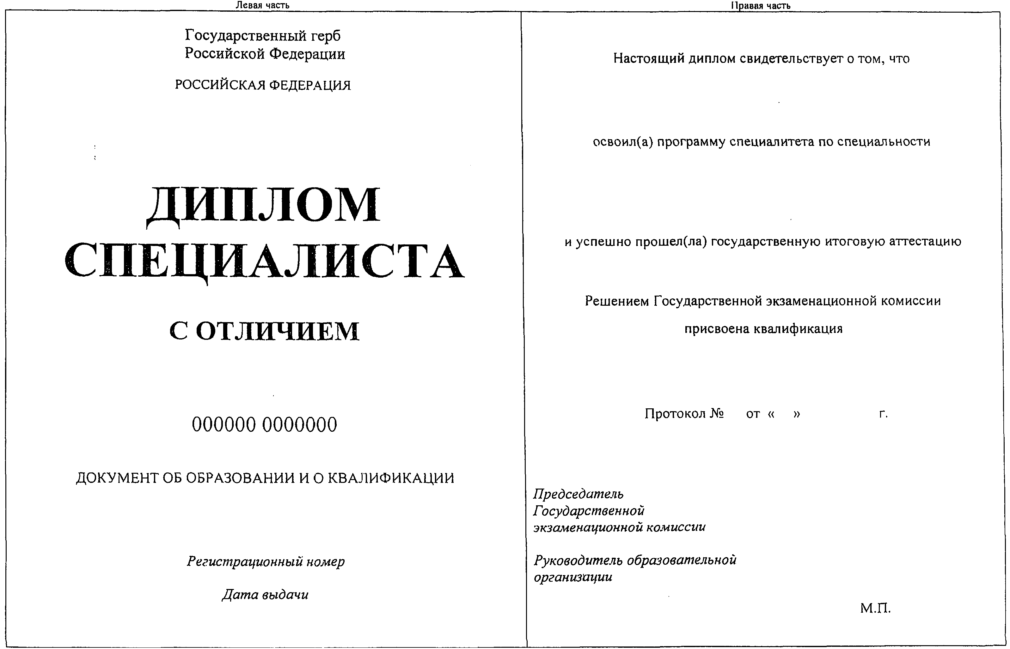

Информация об изменениях:

[Приказом](http://ivo.garant.ru/document/redirect/70669596/1001) Минобрнауки России от 12 мая 2014 г. N 481 в приложение внесены изменения

[См. текст приложения в предыдущей редакции](http://ivo.garant.ru/document/redirect/58059476/14)

Приложение N 5

# Образец диплома магистра

С изменениями и дополнениями от:

12 мая 2014 г.

ГАРАНТ:

См. [образец](http://ivo.garant.ru/document/redirect/402658430/5000) диплома магистра, утвержденный [приказом](http://ivo.garant.ru/document/redirect/402658430/0) Министерства науки и высшего образования РФ от 22 июля 2021 г. N 645

# Титул Лицевая сторона

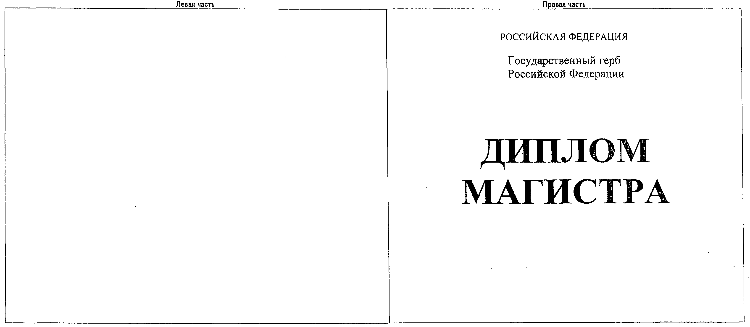

# Титул Оборотная сторона

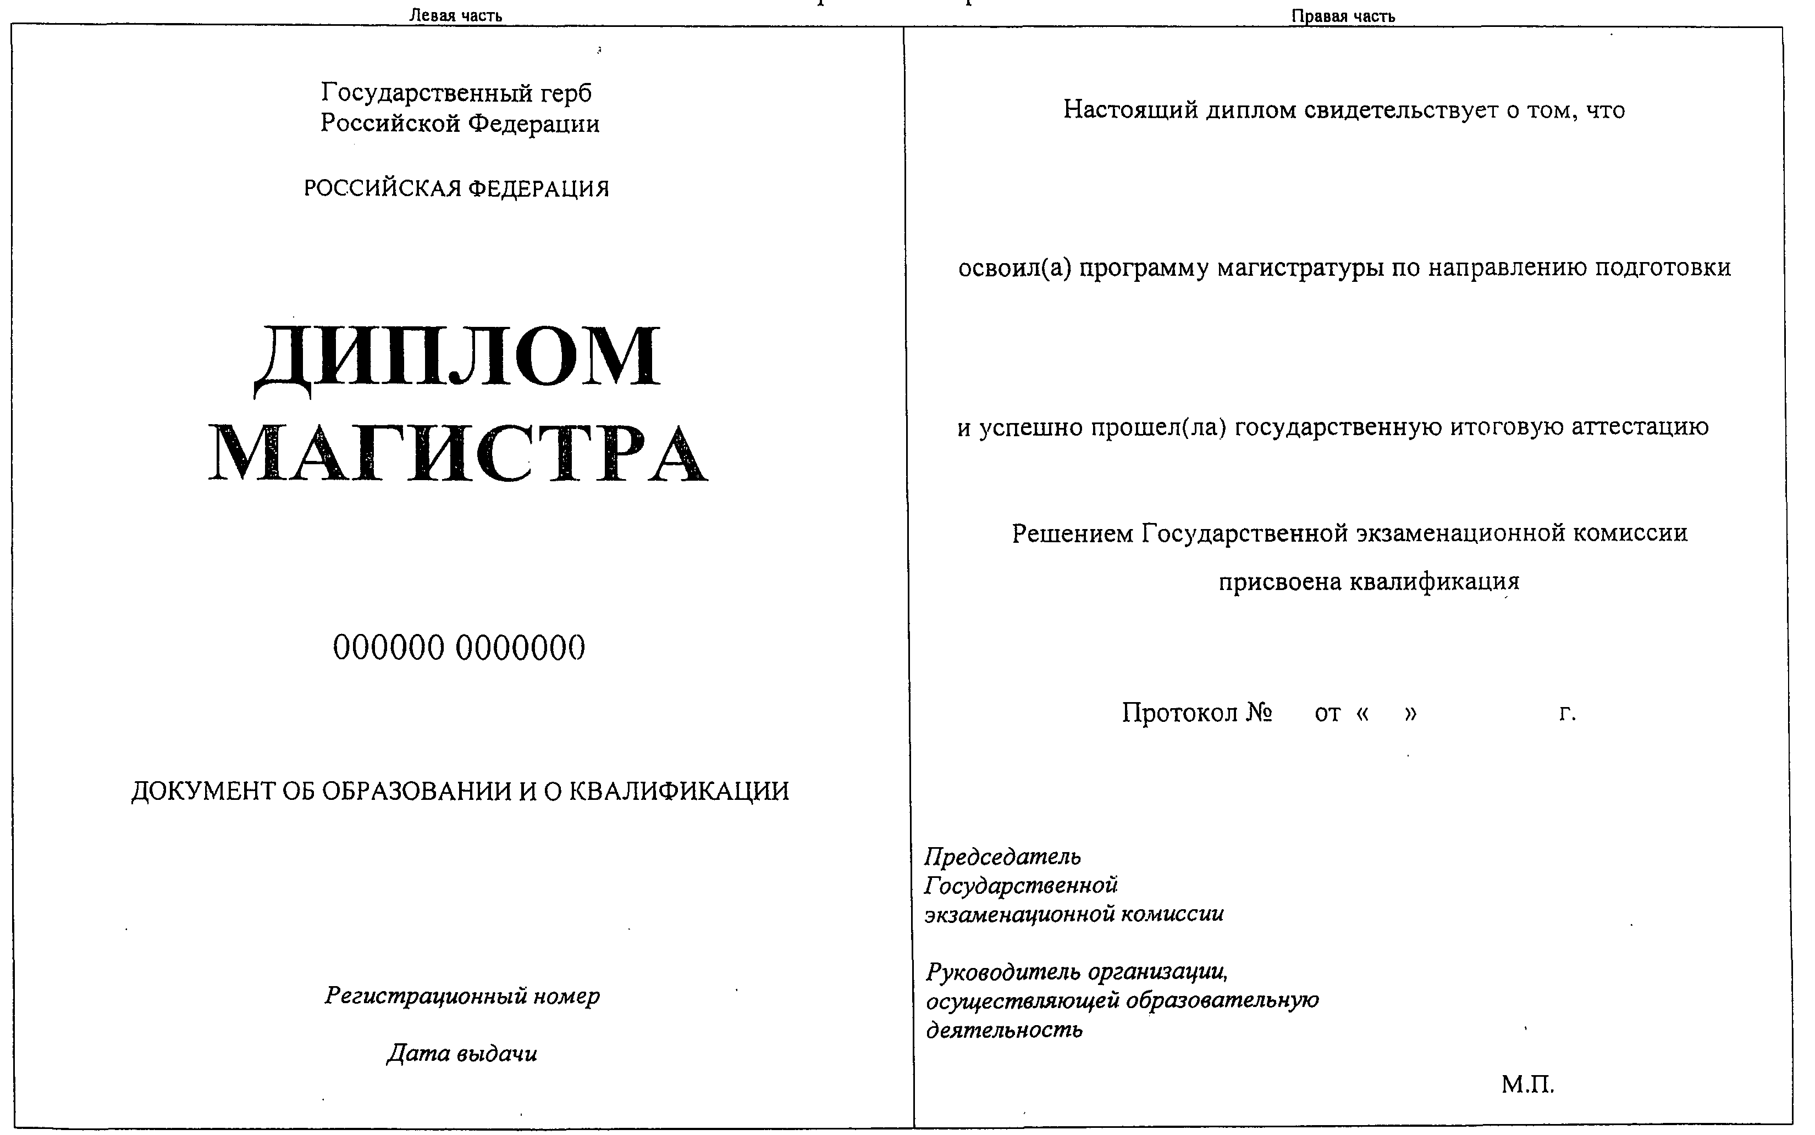

Информация об изменениях:

[Приказом](http://ivo.garant.ru/document/redirect/70669596/1001) Минобрнауки России от 12 мая 2014 г. N 481 в приложение внесены изменения

[См. текст приложения в предыдущей редакции](http://ivo.garant.ru/document/redirect/58059476/15)

Приложение N 6

# Образец диплома магистра с отличием

С изменениями и дополнениями от:

12 мая 2014 г.

ГАРАНТ:

См. [образец](http://ivo.garant.ru/document/redirect/402658430/6000) диплома магистра с отличием, утвержденный [приказом](http://ivo.garant.ru/document/redirect/402658430/0) Министерства науки и высшего образования РФ от 22 июля 2021 г. N 645

# Титул Лицевая сторона

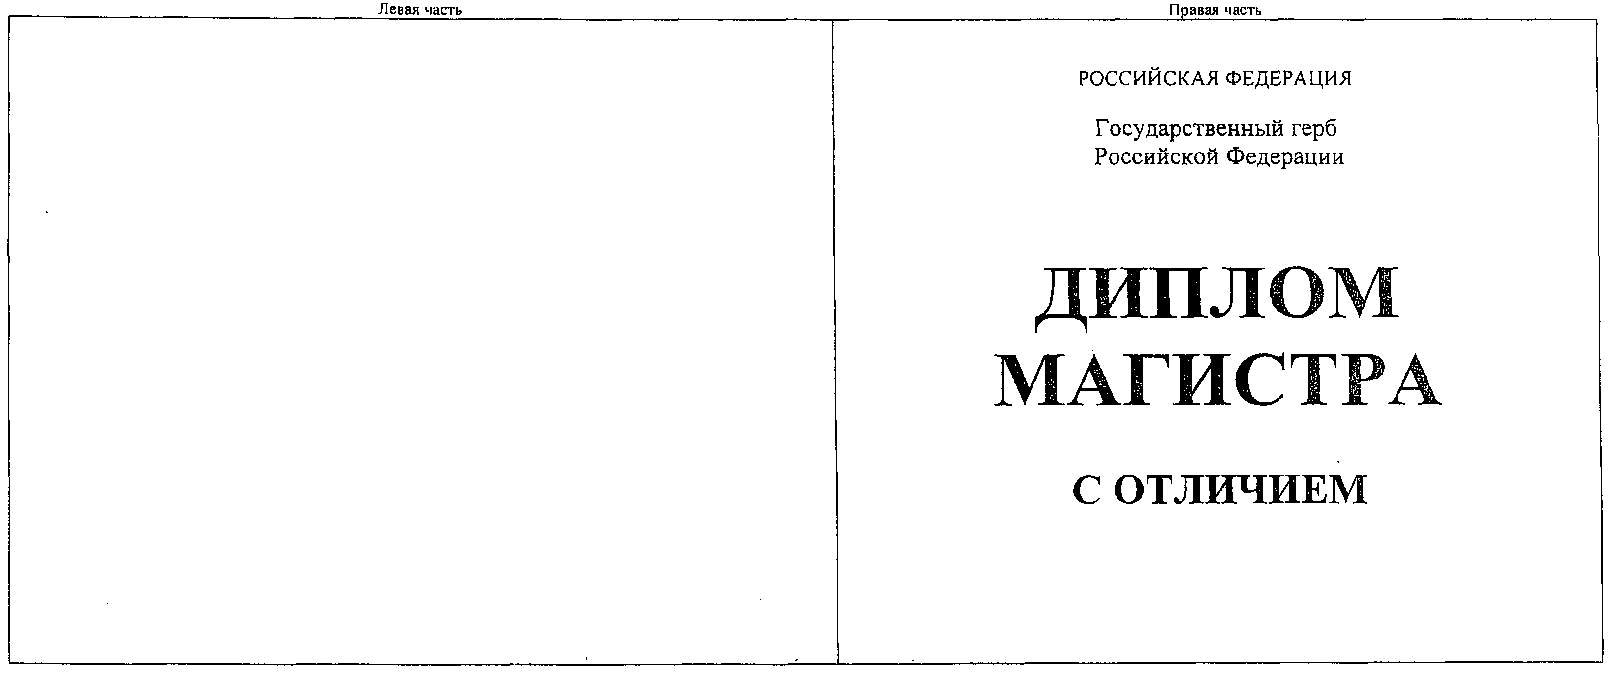

# Титул Оборотная сторона

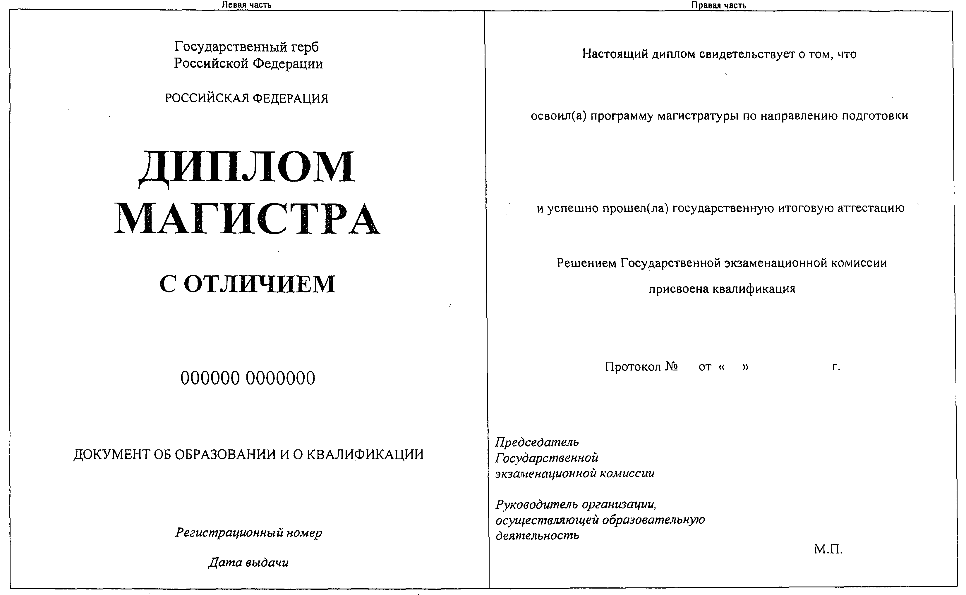

Информация об изменениях:

[Приказом](http://ivo.garant.ru/document/redirect/70669596/1001) Минобрнауки России от 12 мая 2014 г. N 481 в приложение внесены изменения

[См. текст приложения в предыдущей редакции](http://ivo.garant.ru/document/redirect/58059476/16)

Приложение N 7

# Образец диплома об окончании аспирантуры

С изменениями и дополнениями от:

12 мая 2014 г.

ГАРАНТ:

См. [образец](http://ivo.garant.ru/document/redirect/402658430/7000) диплома об окончании аспирантуры, утвержденный [приказом](http://ivo.garant.ru/document/redirect/402658430/0) Министерства науки и высшего образования РФ от 22 июля 2021 г. N 645

# Титул Лицевая сторона

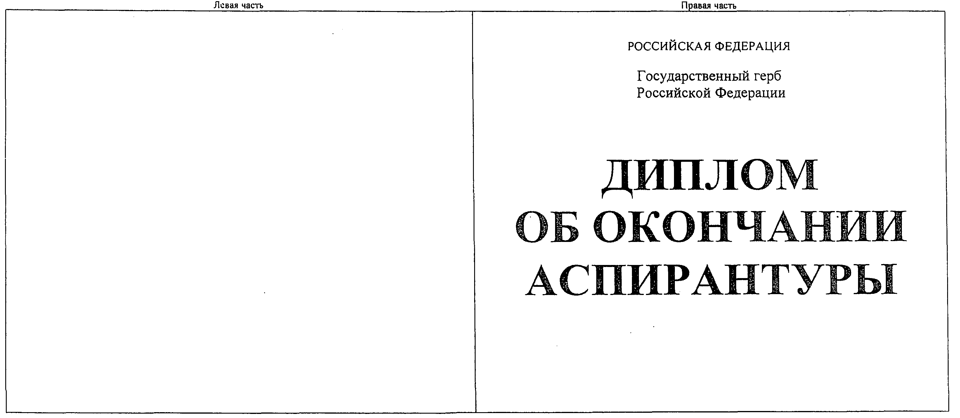

# Титул Оборотная сторона

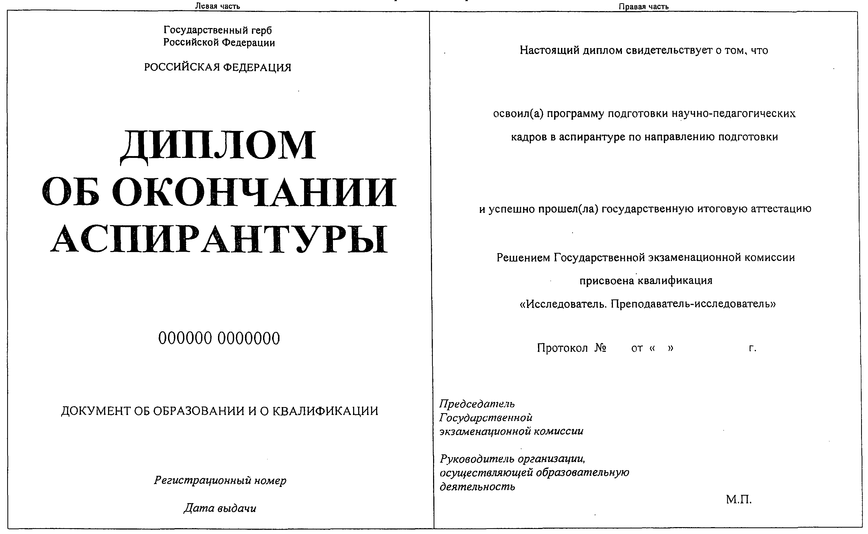

Информация об изменениях:

[Приказом](http://ivo.garant.ru/document/redirect/70669596/1001) Минобрнауки России от 12 мая 2014 г. N 481 в приложение внесены изменения

[См. текст приложения в предыдущей редакции](http://ivo.garant.ru/document/redirect/58059476/17)

Приложение N 8

# Образец диплома об окончании адъюнктуры

С изменениями и дополнениями от:

12 мая 2014 г.

ГАРАНТ:

См. [образец](http://ivo.garant.ru/document/redirect/402658430/8000) диплома об окончании адъюнктуры, утвержденный [приказом](http://ivo.garant.ru/document/redirect/402658430/0) Министерства науки и высшего образования РФ от 22 июля 2021 г. N 645

# Титул Лицевая сторона

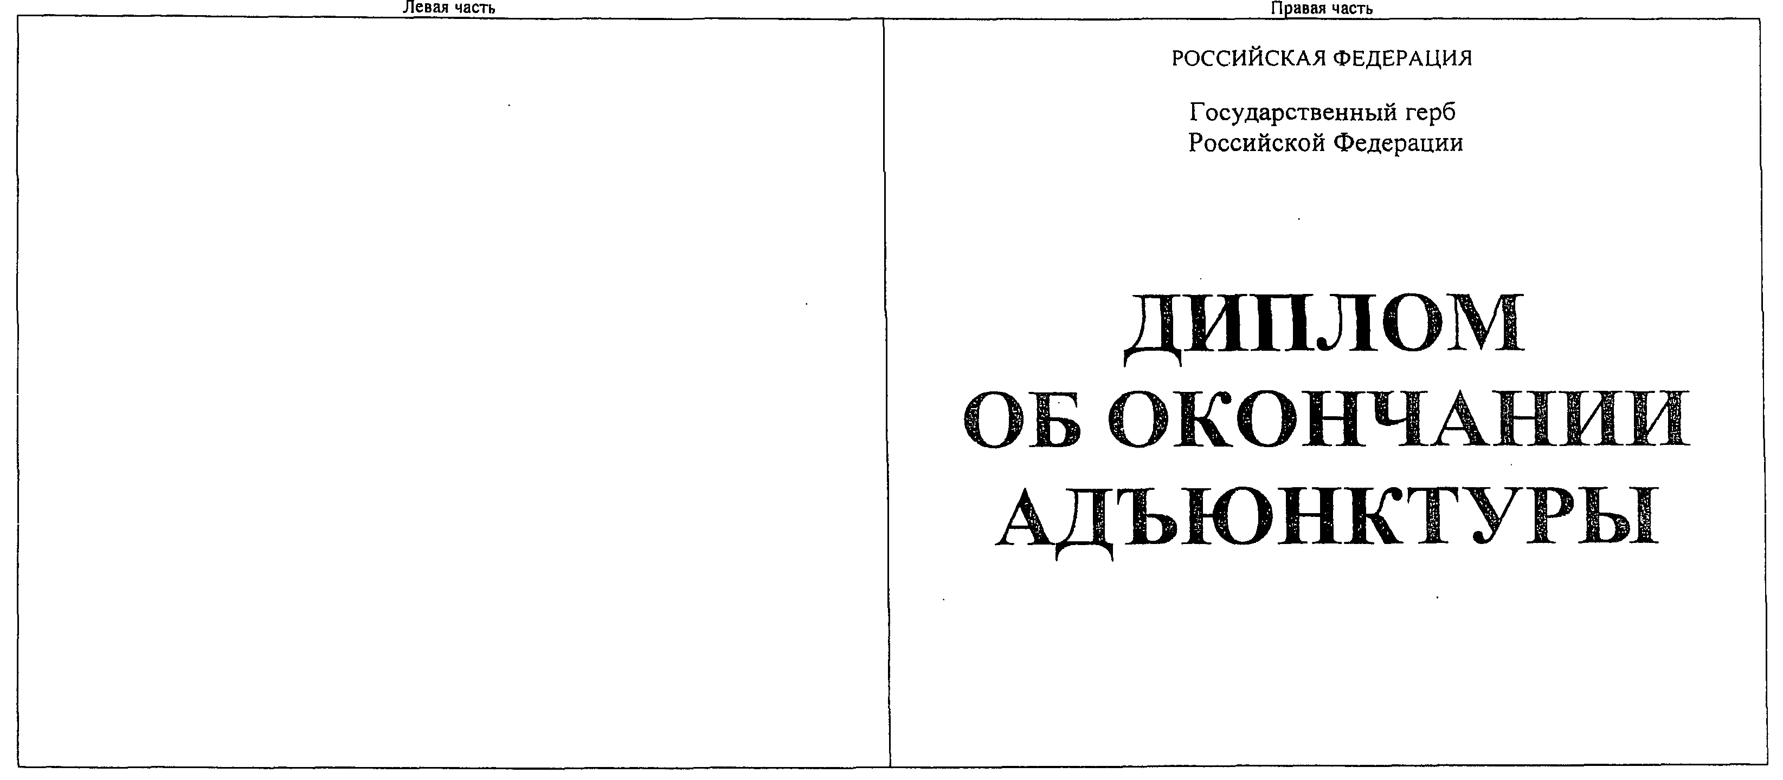

# Титул Оборотная сторона

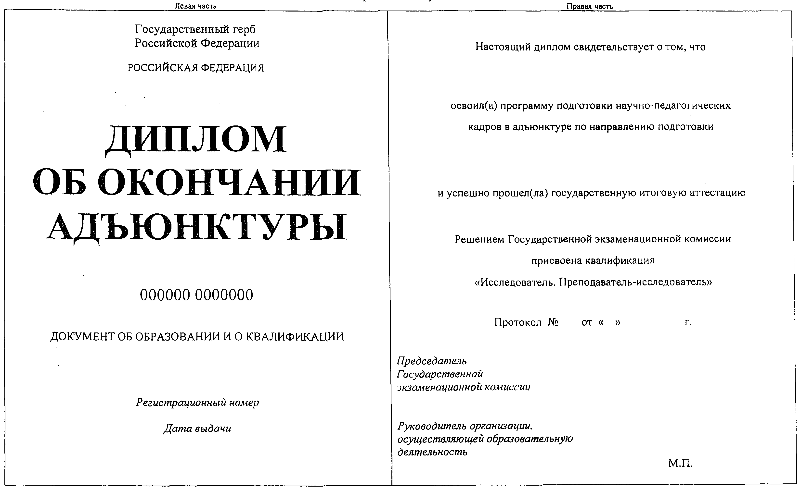

Приложение N 9

# Образец приложения к диплому бакалавра, диплому бакалавра с отличием, диплому специалиста, диплому специалиста с отличием

ГАРАНТ:

См. [образец](http://ivo.garant.ru/document/redirect/402658430/9000) приложения к диплому бакалавра, диплому бакалавра с отличием, диплому специалиста, диплому специалиста с отличием, утвержденный [приказом](http://ivo.garant.ru/document/redirect/402658430/0) Министерства науки и высшего образования РФ от 22 июля 2021 г. N 645

# Лицевая сторона

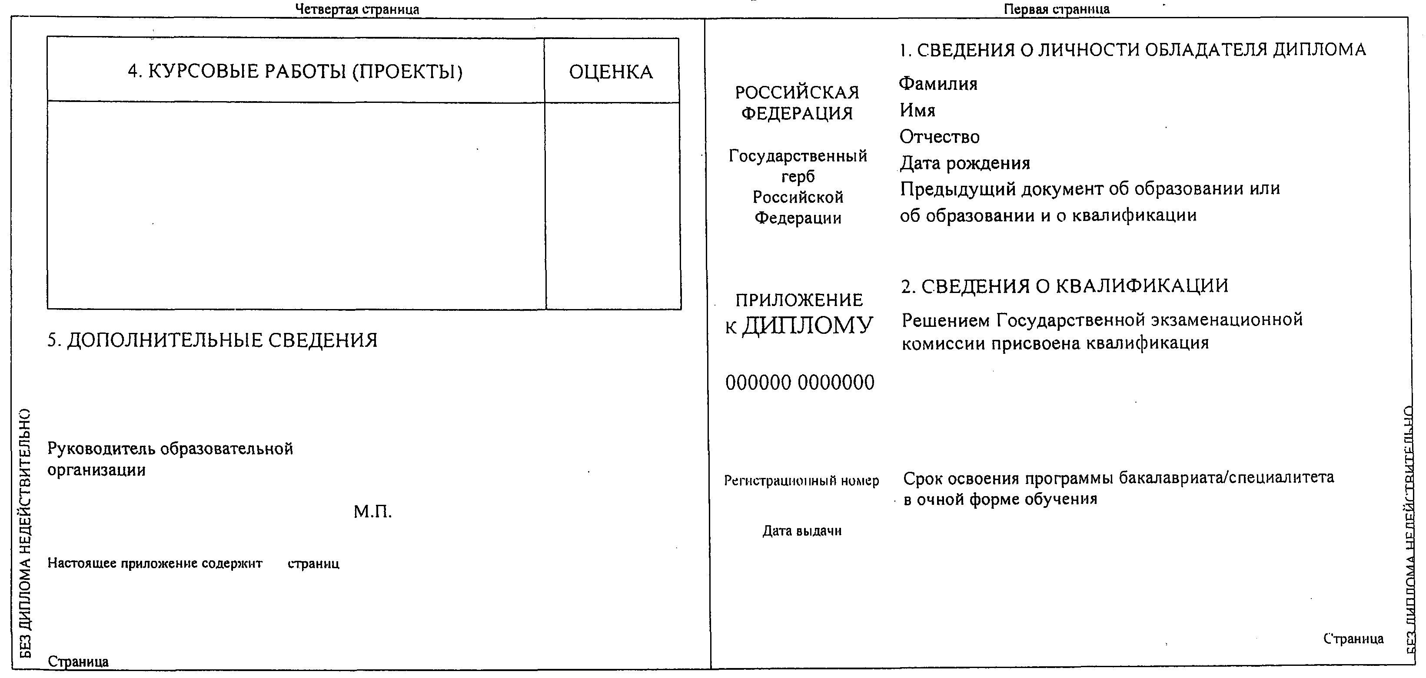

# Оборотная сторона

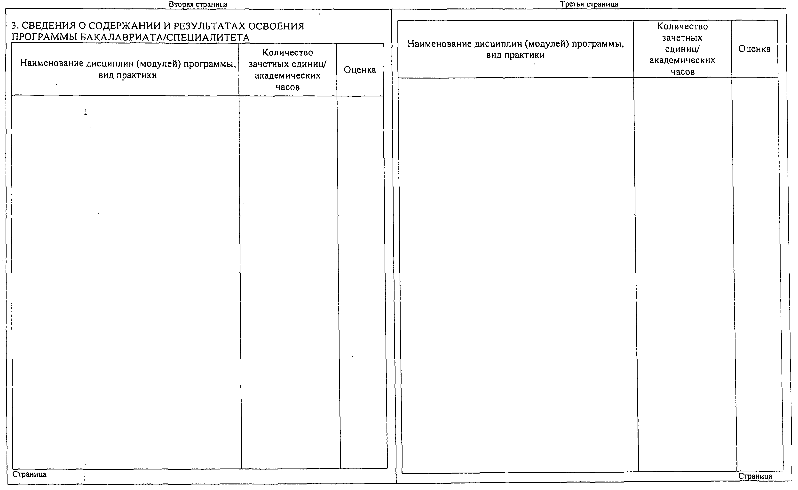

Приложение N 10

# Образец приложения к диплому магистра, диплому магистра с отличием

ГАРАНТ:

См. [образец](http://ivo.garant.ru/document/redirect/402658430/10000) приложения к диплому магистра, диплому магистра с отличием, утвержденный [приказом](http://ivo.garant.ru/document/redirect/402658430/0) Министерства науки и высшего образования РФ от 22 июля 2021 г. N 645

# Лицевая сторона

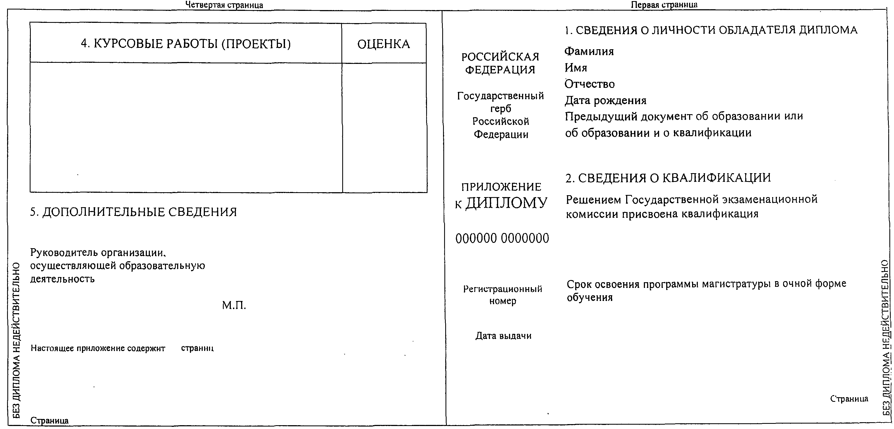

# Оборотная сторона

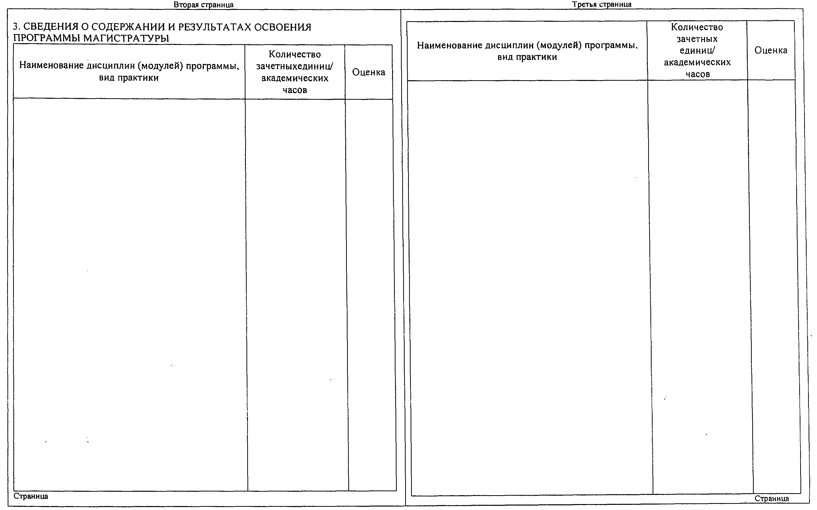

Приложение N 11

# Образец приложения к диплому об окончании аспирантуры

ГАРАНТ:

См. [образец](http://ivo.garant.ru/document/redirect/402658430/11000) приложения к диплому об окончании аспирантуры, утвержденный [приказом](http://ivo.garant.ru/document/redirect/402658430/0) Министерства науки и высшего образования РФ от 22 июля 2021 г. N 645

# Лицевая сторона

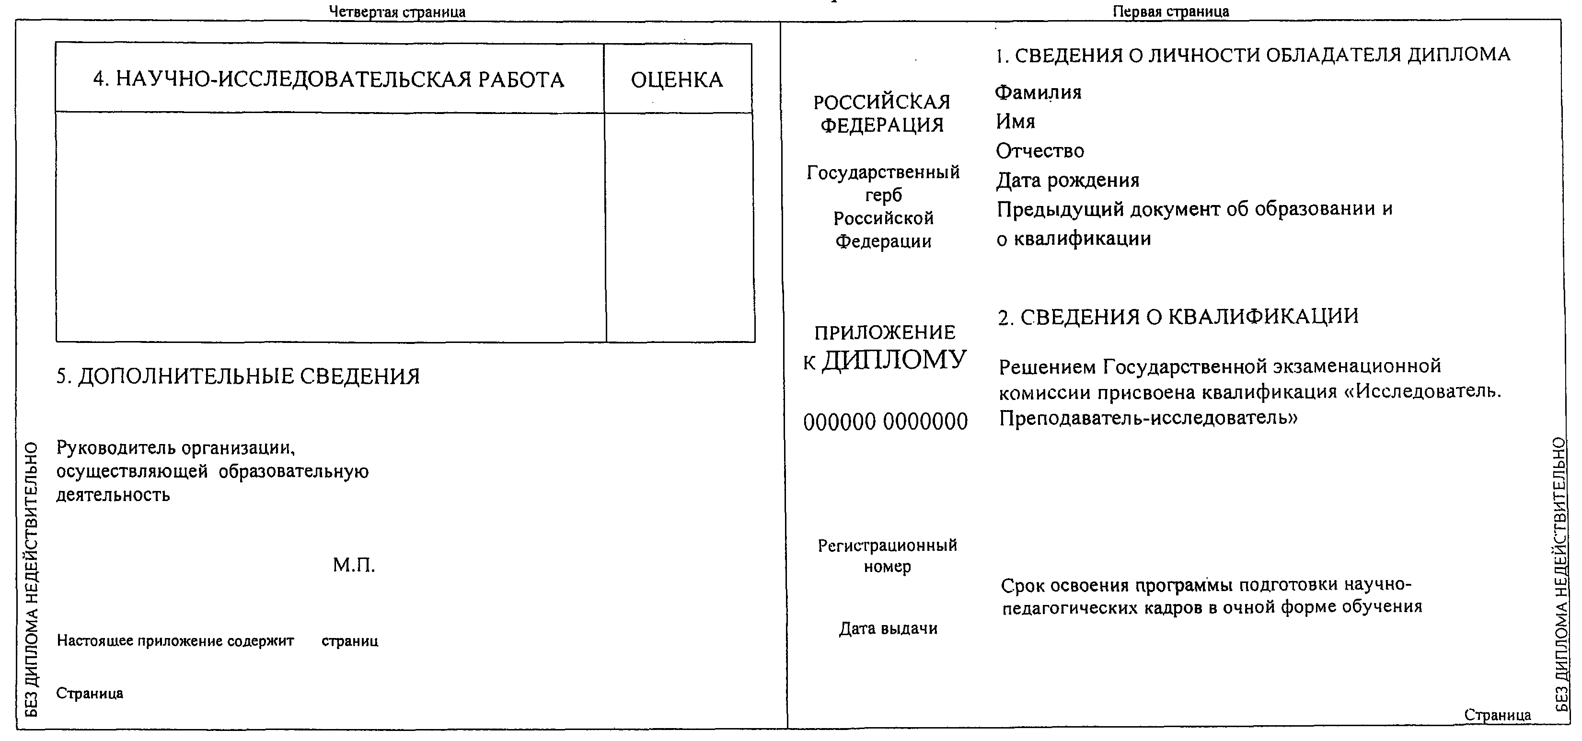

# Оборотная сторона

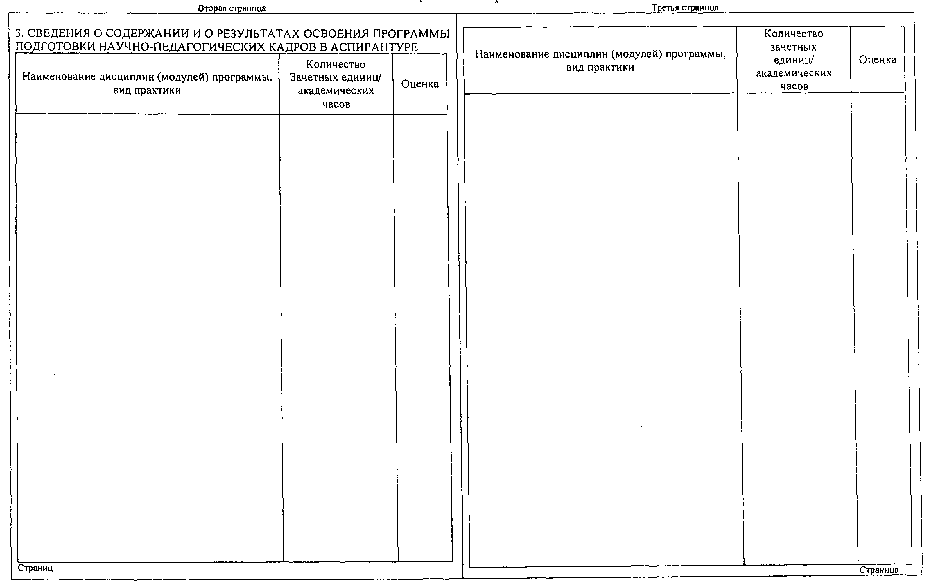

Приложение N 12

# Образец приложения к диплому об окончании адъюнктуры

ГАРАНТ:

См. [образец](http://ivo.garant.ru/document/redirect/402658430/12000) приложения к диплому об окончании адъюнктуры, утвержденный [приказом](http://ivo.garant.ru/document/redirect/402658430/0) Министерства науки и высшего образования РФ от 22 июля 2021 г. N 645

# Лицевая сторона

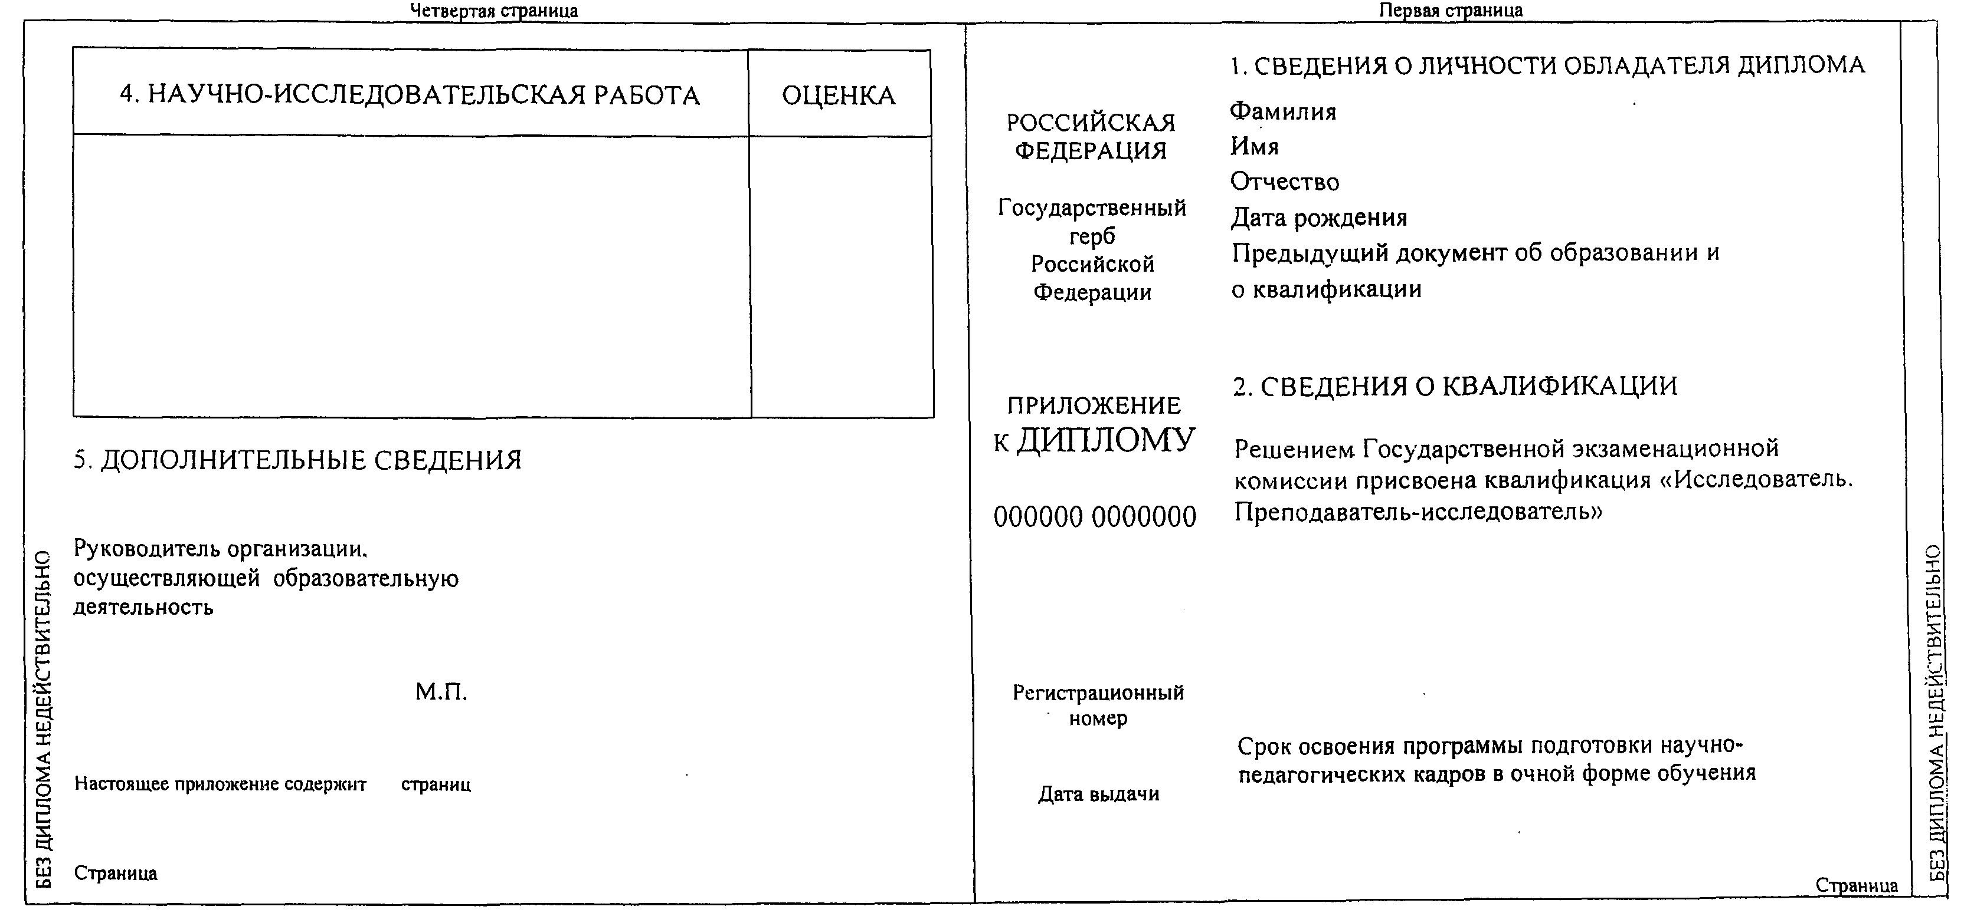

# Оборотная сторона

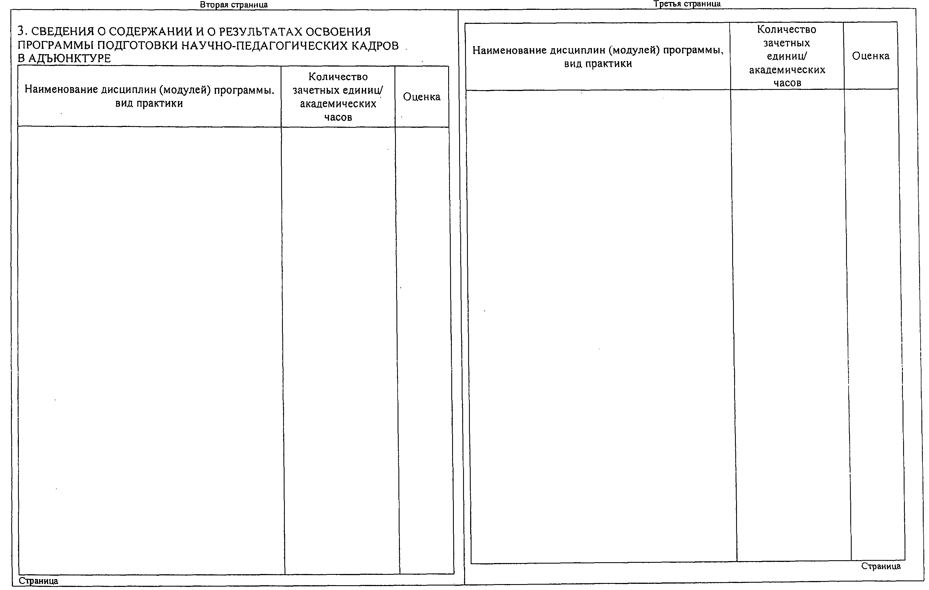

Приложение N 13

# Описание документов о высшем образовании и о квалификации и приложений к ним

С изменениями и дополнениями от:

12, 16 мая 2014 г.

ГАРАНТ:

См. [Описание](http://ivo.garant.ru/document/redirect/402658430/13000) документов о высшем образовании и о квалификации и приложений к ним, утвержденное [приказом](http://ivo.garant.ru/document/redirect/402658430/0) Министерства науки и высшего образования РФ от 22 июля 2021 г. N 645

# Общие положения

1. Документ о высшем образовании и о квалификации (далее - диплом) состоит из титула диплома (далее - титул) и приложения к диплому (далее - приложение).

2. Бланк титула и бланк приложения являются защищенной от подделок полиграфической продукцией уровня "Б" и изготавливаются по единому образцу в установленном законодательством Российской Федерации порядке в соответствии с [Техническими требованиями и условиями](http://ivo.garant.ru/document/redirect/12130225/3000) изготовления защищенной полиграфической продукции, утвержденными [приказом](http://ivo.garant.ru/document/redirect/12130225/0) Министерства финансов Российской Федерации от 7 февраля 2003 г. N 14н (зарегистрирован Министерством юстиции Российской Федерации 17 марта 2003 г., регистрационный N 4271) (Бюллетень нормативных актов федеральных органов исполнительной власти, N 15, 2003; N 32, 2005).

3. Бланк титула и бланк приложения имеют серию и номер.

Серия содержит 6 символов:

первый и второй символы:

для федеральных государственных организаций, осуществляющих образовательную деятельность, - 10;

для государственных организаций субъекта Российской Федерации, осуществляющих образовательную деятельность, - 11;

для муниципальных организаций, осуществляющих образовательную деятельность, - 12;

для частных организаций, осуществляющих образовательную деятельность, - 13;

для духовных образовательных организаций - 14;

третий и четвертый символы - двузначный цифровой код субъекта Российской Федерации, на территории которого расположена организация, осуществляющая образовательную деятельность (в соответствии с приложением к настоящему Описанию). В серии диплома, выдаваемого лицу, обучавшемуся в филиале организации, осуществляющей образовательную деятельность, расположенном на территории другого субъекта Российской Федерации или за рубежом, используется код субъекта Российской Федерации, на территории которого расположена организация, осуществляющая образовательную деятельность. В серии диплома, выдаваемого лицу, обучавшемуся в международной (межгосударственной) образовательной организации высшего образования или ее филиале, используется двузначный цифровой код субъекта Российской Федерации - "77";

пятый и шестой символы - двузначный номер лицензии, выданной предприятию-изготовителю федеральным органом исполнительной власти, осуществляющим лицензирование производства и реализацию защищенной от подделок полиграфической продукции (при однозначном номере лицензии он дополняется слева цифрой "0").

Номер бланка титула и бланка приложения представляет собой 7-значный порядковый номер, присвоенный бланку предприятием-изготовителем (начиная с 0000001).

Нумерация бланков приложения осуществляется независимо от нумерации бланков титула.

4. Бланк титула представляет собой отдельный лист размером 205 мм х 290 мм в развернутом виде, бланк приложения - отдельный лист размером 297 мм х 420 мм в развернутом виде.

5. Бланк титула и бланк приложения изготавливаются на бумаге с эксклюзивными водяными знаками "РФ" массой 70-120 , которая содержит не менее 25% хлопкового или льняного волокна, без оптического отбеливателя. Иные элементы водяных знаков на бумаге не допускаются. Бумага не должна иметь свечения (видимой люминесценции) под действием УФ-излучения и должна содержать не менее двух видов защитных волокон, контролируемых в видимых или иных областях спектра.

Допускается применение дополнительного защитного волокна, являющегося отличительным признаком предприятия-изготовителя.

6. Фон лицевой и оборотной сторон бланка титула, лицевой и оборотной сторон бланка приложения выполняется с наложением двух фоновых сеток с переменным шагом и с ирисовыми раскатами. Сетки отпечатаны краской, обладающей зеленым свечением под воздействием УФ-излучения. Одна из сеток выполнена краской с химической защитой, препятствующей несанкционированному внесению изменений.

7. Правая часть лицевой стороны бланка титула в верхней части, оборотная сторона бланка титула (по развороту) в верхней части, лицевая и оборотная стороны бланка приложения (по развороту) в верхней части имеют горизонтальную раму синего, светло-синего и голубого цветов.

8. Лицевая и оборотная стороны бланка титула, лицевая и оборотная стороны бланка приложения не содержат подчеркиваний и подстрочных пояснительных надписей.

9. Надписи и линии таблиц выполняются синей краской, если в соответствующих пунктах настоящего Описания не указан другой цвет краски.

10. При изготовлении бланка титула и бланка приложения не допускается использования растровых структур, в том числе спецрастров.

# Бланк титула

11. На лицевой и оборотной сторонах бланка титула ирисовый раскат расположен вдоль длинной стороны бланка титула. Цвет ирисового раската переходит от голубого к розовому и от розового к голубому. Центр ирисового раската расположен на расстоянии 50 мм от нижнего края бланка титула.

12. На лицевой и оборотной сторонах бланка титула размещаются надписи и изображения в соответствии с образцами дипломов, утвержденными настоящим приказом.

Информация об изменениях:

[Приказом](http://ivo.garant.ru/document/redirect/70669596/10121) Минобрнауки России от 12 мая 2014 г. N 481 в пункт 13 внесены изменения

[См. текст пункта в предыдущей редакции](http://ivo.garant.ru/document/redirect/58059476/36)

13. В правой части лицевой стороны бланка титула размещаются надписи и изображения с выравниванием по центру:

надпись "РОССИЙСКАЯ ФЕДЕРАЦИЯ", выполненная шрифтом Lazurski 10п;

одноцветное изображение Государственного герба Российской Федерации без изображения щита, имеющее размер 41 мм по горизонтали, выполненное бронзовой краской, обладающей желто-зеленым свечением в УФ-излучении".

надпись "ДИПЛОМ БАКАЛАВРА", или "ДИПЛОМ МАГИСТРА", или "ДИПЛОМ СПЕЦИАЛИСТА", или "ДИПЛОМ ОБ ОКОНЧАНИИ АСПИРАНТУРЫ", или "ДИПЛОМ ОБ ОКОНЧАНИИ АДЪЮНКТУРЫ", выполненная бронзовой краской, обладающей желто-зеленым свечением в УФ-излучении, с теневой поддержкой и с горизонтальными линиями сверху и снизу, полужирным шрифтом Lazurski 37п;

надпись "С ОТЛИЧИЕМ" (для диплома бакалавра с отличием, диплома магистра с отличием, диплома специалиста с отличием), выполненная бронзовой краской, обладающей желто-зеленым свечением в УФ-излучении, полужирным шрифтом Lazurski 20п;

элемент в виде оранжевой негативной гильоширной розетки, имеющий размер 21 мм х 31 мм; по контуру розетки расположен позитивный микротекст "высшее образование"; указанный элемент обладает красным свечением под воздействием УФ-излучения.

14. В левой части лицевой стороны бланка титула внизу с выравниванием влево указываются наименование изготовителя и его местонахождение (город), год изготовления продукции, уровень защиты продукции "Б".

15. В левой части оборотной стороны бланка титула размещаются надписи с выравниванием по центру:

одноцветное изображение Государственного герба Российской Федерации без изображения щита, имеющее размер 30 мм по горизонтали, выполненное бронзовой краской, обладающей желто-зеленым свечением в УФ-излучении;

надпись "РОССИЙСКАЯ ФЕДЕРАЦИЯ", выполненная шрифтом Lazurski 10п;

ниже надпись "ДИПЛОМ БАКАЛАВРА", или "ДИПЛОМ МАГИСТРА", или "ДИПЛОМ СПЕЦИАЛИСТА", или "ДИПЛОМ ОБ ОКОНЧАНИИ АСПИРАНТУРЫ", или "ДИПЛОМ ОБ ОКОНЧАНИИ АДЪЮНКТУРЫ", выполненная бронзовой краской, обладающей желто-зеленым свечением в УФ-излучении, с теневой поддержкой, полужирным шрифтом Lazurski 37п;

надпись "С ОТЛИЧИЕМ" (для диплома бакалавра с отличием, диплома специалиста с отличием, диплома магистра с отличием), выполненная бронзовой краской, обладающей желто-зеленым свечением в УФ-излучении, полужирным шрифтом Lazurski 20п;

серия и номер бланка титула, формируемые в соответствии с пунктом 3 настоящего Описания, выполненные высоким способом печати, красной краской, обладающей магнитными свойствами и оранжевым свечением под воздействием УФ-излучения;

надпись "ДОКУМЕНТ ОБ ОБРАЗОВАНИИ И О КВАЛИФИКАЦИИ", выполненная шрифтом Lazurski 11п;

надписи "Регистрационный номер" и "Дата выдачи", выполненные курсивом, шрифтом Lazurski 11п.

Информация об изменениях:

[Приказом](http://ivo.garant.ru/document/redirect/70669596/10122) Минобрнауки России от 12 мая 2014 г. N 481 в пункт 16 внесены изменения

[См. текст пункта в предыдущей редакции](http://ivo.garant.ru/document/redirect/58059476/39)

16. В правой части оборотной стороны бланка титула размещаются:

надписи "Настоящий диплом свидетельствует о том, что", "освоил(а) программу бакалавриата по направлению подготовки" (для диплома бакалавра, диплома бакалавра с отличием), или "освоил(а) программу специалитета по специальности" (для диплома специалиста, диплома специалиста с отличием), или "освоил(а) программу магистратуры по направлению подготовки" (для диплома магистра, диплома магистра с отличием), или "освоил(а) программу подготовки научно-педагогических кадров в аспирантуре по направлению подготовки" (для диплома об окончании аспирантуры), или "освоил(а) программу подготовки научно-педагогических кадров в адъюнктуре по направлению подготовки" (для диплома об окончании адъюнктуры) и "и успешно прошел государственную итоговую аттестацию" с выравниванием по центру, выполненные шрифтом Lazurski 11п;

ниже "Решением Государственной экзаменационной комиссии присвоена квалификация", или "Решением Государственной экзаменационной комиссии присвоена квалификация "Исследователь. Преподаватель-исследователь" (для диплома об окончании аспирантуры и диплома об окончании адъюнктуры), "Протокол N       от "  "                г." с выравниванием по центру, выполненные шрифтом Lazurski 11п;

надписи "Председатель Государственной экзаменационной комиссии" и "Руководитель образовательной организации" (для диплома бакалавра, диплома бакалавра с отличием и диплома специалиста, диплома специалиста с отличием), или "Руководитель организации, осуществляющей образовательную деятельность" (для диплома магистра, диплома магистра с отличием, диплома об окончании аспирантуры, диплома об окончании адъюнктуры), выполненные шрифтом Lazurski 11п;

ниже с выравниванием по центру надпись "М.П.", выполненная шрифтом Lazurski 11п.

# Бланк приложения

17. На лицевой и оборотной сторонах бланка приложения размещаются надписи и изображения в соответствии с образцами приложений к документам об образовании и о квалификации, утвержденными настоящим приказом.

18. На первой странице бланка приложения размещаются две колонки - левая шириной 60 мм и правая шириной 150 мм.

19. На лицевой и оборотной сторонах бланка приложения ирисовый раскат расположен вдоль короткой стороны бланка. На каждой странице бланка приложения цвет ирисового раската переходит от голубого к розовому и от розового к голубому.

Центр ирисового раската выровнен по ширине правой колонки первой страницы, по ширине второй, третьей и четвертой страниц.

Оптическая плотность фона изменяется вдоль короткой стороны бланка от более насыщенного к менее насыщенному:

снизу вверх в правой колонке первой страницы, на второй - четвертой страницах;

сверху вниз в левой колонке первой страницы.

Информация об изменениях:

[Приказом](http://ivo.garant.ru/document/redirect/70669596/10123) Минобрнауки России от 12 мая 2014 г. N 481 в пункт 20 внесены изменения

[См. текст пункта в предыдущей редакции](http://ivo.garant.ru/document/redirect/58059476/44)

20. В левой колонке первой страницы бланка приложения размещаются надписи с выравниванием по центру:

надпись "РОССИЙСКАЯ ФЕДЕРАЦИЯ", выполненная шрифтом Lazurski 10п;

одноцветное изображение Государственного герба Российской Федерации без изображения щита, имеющее размер 30 мм по горизонтали, выполненное бронзовой краской, обладающей желто-зеленым свечением в УФ-излучении;

надпись "ПРИЛОЖЕНИЕ К ДИПЛОМУ", в которой слова "ПРИЛОЖЕНИЕ К" выполнены шрифтом Lazurski 10п, слово "ДИПЛОМУ" - шрифтом Lazurski 14п;

серия и номер бланка приложения, формируемые в соответствии с пунктом 3 настоящего Описания, выполненные высоким способом печати, красной краской, обладающей магнитными свойствами и оранжевым свечением под воздействием УФ-излучения;

надписи "Регистрационный номер" и "Дата выдачи", выполненные шрифтом Lazurski 8п.

21. В правой колонке первой страницы бланка приложения:

в нижней части размещаются позитивный микротекст "высшее образование" с выравниванием влево, надпись "Страница" с выравниванием вправо;

по правому краю размещается надпись "БЕЗ ДИПЛОМА НЕДЕЙСТВИТЕЛЬНО" в форме вертикальной полосы с направлением текста снизу вверх, начиная от нижней стороны бланка приложения;

остальные надписи размещаются с выравниванием влево;

надписи "Страница" и "БЕЗ ДИПЛОМА НЕДЕЙСТВИТЕЛЬНО" выполняются шрифтом Lazurski 8п, остальные надписи - шрифтом Lazurski 10п.

Информация об изменениях:

[Приказом](http://ivo.garant.ru/document/redirect/70669596/10124) Минобрнауки России от 12 мая 2014 г. N 481 в пункт 22 внесены изменения

[См. текст пункта в предыдущей редакции](http://ivo.garant.ru/document/redirect/58059476/46)

22. На второй странице бланка приложения:

надписи размещаются с выравниванием влево;

таблица размещается по ширине страницы, надписи в графах таблицы размещаются с выравниванием по центру граф;

надпись "Страница" выполняется шрифтом Lazurski 8п, остальные надписи - шрифтом Lazurski 10п.

23. На третьей странице бланка приложения:

размещается выполненное шрифтом Lazurski 10п продолжение таблицы, указанной в пункте 22 настоящего Описания;

под таблицей размещается надпись "Страница" с выравниванием вправо, выполненная шрифтом Lazurski 8п.

Информация об изменениях:

[Приказом](http://ivo.garant.ru/document/redirect/70669596/10125) Минобрнауки России от 12 мая 2014 г. N 481 в пункт 24 внесены изменения

[См. текст пункта в предыдущей редакции](http://ivo.garant.ru/document/redirect/58059476/48)

24. На четвертой странице бланка приложения:

в нижней части размещается с выравниванием влево надпись "Страница", в той же строке с выравниванием вправо указываются наименование изготовителя и его местонахождение (город), год изготовления продукции, уровень защиты продукции "Б";

по левому краю размещается надпись "БЕЗ ДИПЛОМА НЕДЕЙСТВИТЕЛЬНО" в форме вертикальной полосы с направлением текста снизу вверх, начиная от нижней стороны бланка приложения;

остальные надписи, за исключением надписи "М.П.", размещаются с выравниванием влево; надпись "М.П." размещается с выравниванием по центру;

таблица размещается по ширине страницы, надписи в графах таблицы размещаются с выравниванием по центру граф;

надписи "Настоящее приложение содержит страниц", "Страница" и "БЕЗ ДИПЛОМА НЕДЕЙСТВИТЕЛЬНО" выполняются шрифтом Lazurski 8п, остальные надписи, в том числе в графах таблицы, выполняются шрифтом Lazurski 10п.

Информация об изменениях:

[Приказом](http://ivo.garant.ru/document/redirect/70662984/0) Минобрнауки России от 16 мая 2014 г. N 547 в приложение внесены изменения

[См. текст приложения в предыдущей редакции](http://ivo.garant.ru/document/redirect/58059476/51)

Приложение  
к Описанию

# Коды субъектов Российской Федерации

С изменениями и дополнениями от:

16 мая 2014 г.

|  |  |
| --- | --- |
|  | Код |
| Республика Адыгея | 01 |
| Республика Алтай | 04 |
| Республика Башкортостан | 02 |
| Республика Бурятия | 03 |
| Республика Дагестан | 05 |
| Республика Ингушетия | 06 |
| Кабардино-Балкарская Республика | 07 |
| Республика Калмыкия | 08 |
| Карачаево-Черкесская Республика | 09 |
| Республика Карелия | 10 |
| Республика Коми | 11 |
| Республика Марий Эл | 12 |
| Республика Мордовия | 13 |
| Республика Саха (Якутия) | 14 |
| Республика Северная Осетия - Алания | 15 |
| Республика Татарстан | 16 |
| Республика Тыва | 17 |
| Удмуртская Республика | 18 |
| Республика Хакасия | 19 |
| Чеченская Республика | 20 |
| Чувашская Республика | 21 |
| Алтайский край | 22 |
| Забайкальский край | 75 |
| Камчатский край | 41 |
| Краснодарский край | 23 |
| Красноярский край | 24 |
| Пермский край | 59 |
| Приморский край | 25 |
| Ставропольский край | 26 |
| Хабаровский край | 27 |
| Амурская область | 28 |
| Архангельская область | 29 |
| Калужская область | 40 |
| Кемеровская область | 42 |
| Кировская область | 43 |
| Костромская область | 44 |
| Курганская область | 45 |
| Курская область | 46 |
| Ленинградская область | 47 |
| Липецкая область | 48 |
| Магаданская область | 49 |
| Московская область | 50 |
| Мурманская область | 51 |
| Нижегородская область | 52 |
| Новгородская область | 53 |
| Новосибирская область | 54 |
| Омская область | 55 |
| Оренбургская область | 56 |
| Орловская область | 57 |
| Пензенская область | 58 |
| Псковская область | 60 |
| Ростовская область | 61 |
| Рязанская область | 62 |
| Самарская область | 63 |
| Саратовская область | 64 |
| Сахалинская область | 65 |
| Свердловская область | 66 |
| Смоленская область | 67 |
| Тамбовская область | 68 |
| Тверская область | 69 |
| Томская область | 70 |
| Тульская область | 71 |
| Тюменская область | 72 |
| Ульяновская область | 73 |
| Астраханская область | 30 |
| Белгородская область | 31 |
| Брянская область | 32 |
| Владимирская область | 33 |
| Волгоградская область | 34 |
| Вологодская область | 35 |
| Воронежская область | 36 |
| Ивановская область | 37 |
| Иркутская область | 38 |
| Калининградская область | 39 |
| Челябинская область | 74 |
| Ярославская область | 76 |
| Москва | 77 |
| Санкт-Петербург | 78 |
| Еврейская автономная область | 79 |
| Севастополь | 81 |
| Республика Крым | 82 |
| Ненецкий автономный округ | 83 |
| Ханты-Мансийский автономный округ - Югра | 86 |
| Чукотский автономный округ | 87 |
| Ямало-Ненецкий автономный округ | 89 |